СОВЕТ ДЕПУТАТОВ
ПОСЕЛЕНИЯ МИХАЙЛОВО-ЯРЦЕВСКОЕ В ГОРОДЕ МОСКВЕ

Р Е Ш Е Н И Е

17 ноября 2022г. №1/14

Об утверждении схемы многомандатных избирательных округов по выборам депутатов Совета депутатов поселения Михайлово-Ярцевское

В соответствии с пунктами 2, 4 и 8 статьи 18 Федерального закона от 12 июня 2002 года №67-ФЗ «Об основных гарантиях избирательных прав и права на участие
в референдуме граждан Российской Федерации» и частями 3-7 статьи 13 Закона города Москвы от 06 июля 2005 года №38 «Избирательный кодекс города Москвы»,

СОВЕТ ДЕПУТАТОВ ПОСЕЛЕНИЯ МИХАЙЛОВО-ЯРЦЕВСКОЕ

РЕШИЛ:

1. Утвердить схему избирательных округов по выборам депутатов Совета депутатов поселения Михайлово-Ярцевское на 10 лет согласно приложению
к настоящему решению.
2. Признать утратившим силу решение Совета депутатов поселения
Михайлово-Ярцевское от 25 декабря 2012 года № 6/18 «Об утверждении схемы избирательных округов по выборам депутатов Совета депутатов внутригородского муниципального образования в городе Москве - поселение Михайлово-Ярцевское».
3. Направить настоящее решение в избирательную комиссию внутригородского муниципального образования в городе Москве - поселения Михайлово-Ярцевское
в течение 3 дней со дня принятия.
4. Опубликовать настоящее решение в бюллетене «Московский муниципальный вестник» и разместить на официальном сайте администрации поселения Михайлово-Ярцевское в информационно-телекоммуникационной сети «Интернет».

Заместитель Председателя
Совета депутатов Серегина Л.А.

Приложение
к решению Совета депутатов
поселения Михайлово-Ярцевское
от 17.11.2022 №1/14

Схема
многомандатных избирательных округов
по выборам депутатов Совета депутатов поселения Михайлово-Ярцевское

- Избирательный округ №1

- Количество мандатов: 5.
- Число избирателей: 2353.
- Перечень населенных пунктов и домовладений:

Поселок Шишкин Лес дома №№1, 2, 3, 4, 7, 8, 9 корпус 1, 10, 11, 12, 13, 14, 15, 16, 18,
Поселок Шишкин Лес, улица Заречная
Поселок Секерино;
Деревня Дешино;
Деревня Терехово;
Деревня Сенькино-Секерино;
Деревня Конаково;
Квартал №27 (ТСЖ "Михаяр");
Квартал №30 (СНТ "Полянка");
Квартал №111 (СНТ "Михайловское");
Квартал №116 (СНТ "Шереметьево").

- Избирательный округ №2

- Количество мандатов: 5.
- Число избирателей: 2291.
- Перечень населенных пунктов и домовладений:

поселок Шишкин Лес дома №№ 17, 19, 20, 21, 21 корпус 1, 22, 23;
поселок Шишкин Лес, стр.32;
Поселок дома отдыха «Плесково»;
Поселок Армейский;
Поселок Михайловского Лесничества;
Село Михайловское;
Деревня Новомихайловское;
Деревня Лужки;
Деревня Акулово;
Деревня Дровнино;
Деревня Заболотье;
Деревня Исаково;
Деревня Пудово-Сипягино;
Деревня Ярцево;
Квартал №32;
Квартал №34 (СНТ «Лужки»);
Квартал №40 (СНТ «Пахра»);
Квартал №93 (ДСПК "Шишкино");
Квартал №119 (СНТ "Музыкант");
Квартал №120 (СНТ "Березка");
Квартал №121 (СНТ "Металлург-1");
Квартал №122 (СНТ "Красная Пахра" (пос.Армейский));
Квартал №124 (СНТ "Металлург-2");
Квартал №126 (ДК "Конверсия");
Квартал №127 (СНТ "Бабенки-1");
Квартал №128 (СНТ "Ярцево");
Квартал №129 (СНТ "Полет");
Квартал №133 (ДПК "Теремок");
Квартал № 141;
Квартал №149 (СНТ "Красная Пахра" (дер.Дровнино));
Квартал №156 (СНТ «Плесково-ТСХА»);
Квартал №157 (СНТ "Тимирязевец");
Квартал № 158;
Квартал №160 (СНТ "Акулово");
Квартал №163 (СНТ "Газовик");
Квартал №167 (СНТ «Плесково»);
Квартал №174 (ЖСК "Поляница");
Квартал №196 Квартал №198 (ЖСК "Сепягино");
Квартал №211 (ДНП «Подолье»);
Квартал №212 (ТСЖ "Северянин");
ДСК «Заречье»

Приложение
к схеме многомандатных избирательных
округов по выборам депутатов Совета депутатов
поселения Михайлово-Ярцевское

Графическое изображение
схемы многомандатных избирательных округов
по выборам депутатов Совета депутатов поселения Михайлово-Ярцевское

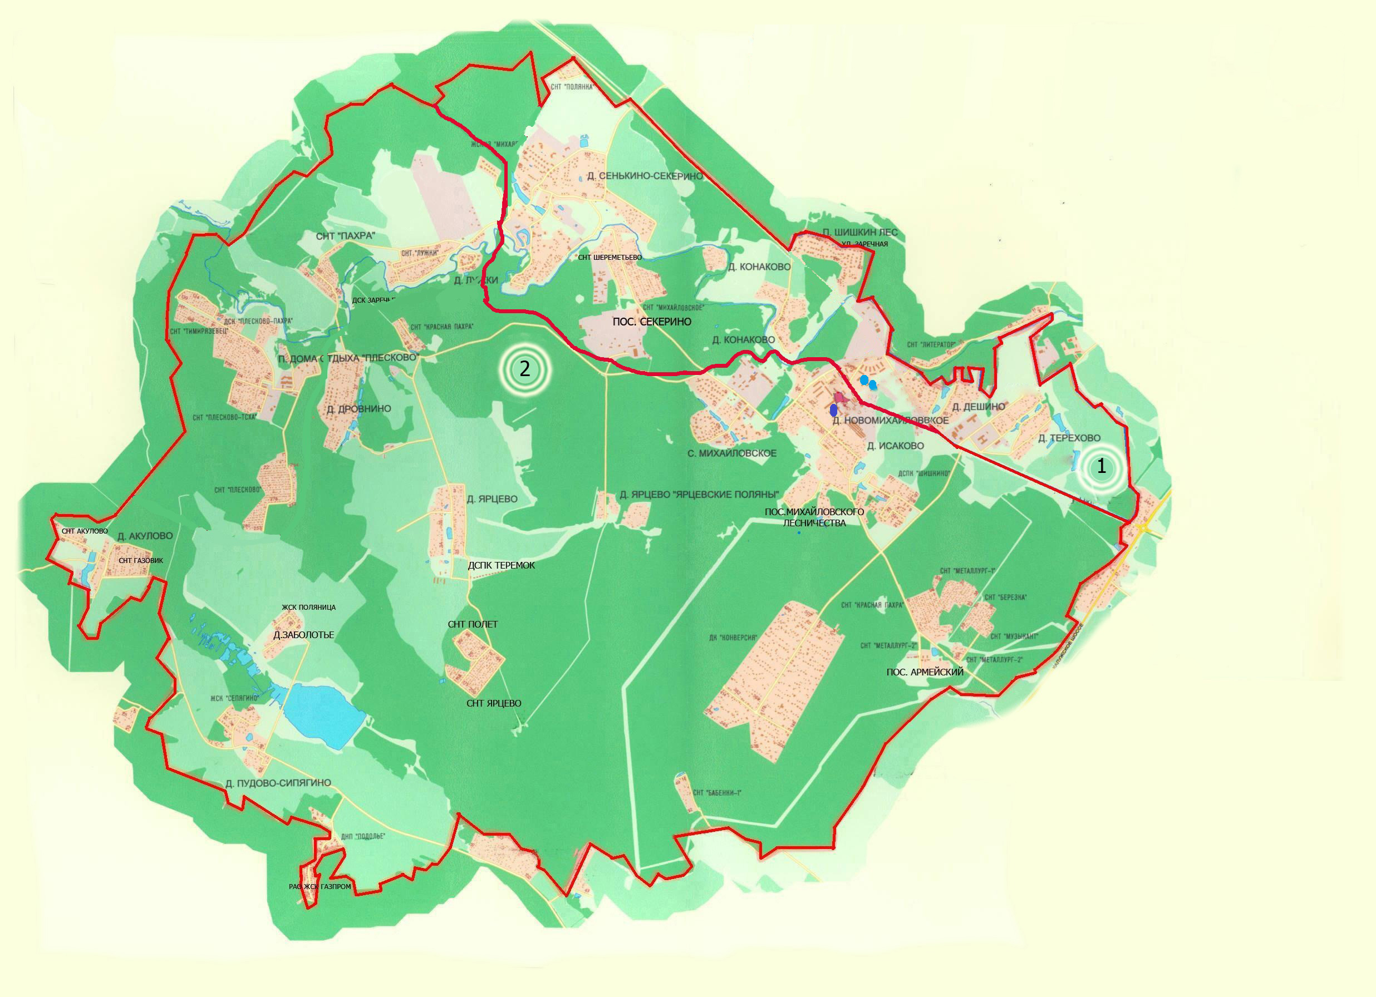

Условные обозначения:
- Многомандатный избирательный округ №1
2 - Многомандатный избирательный округ №2

